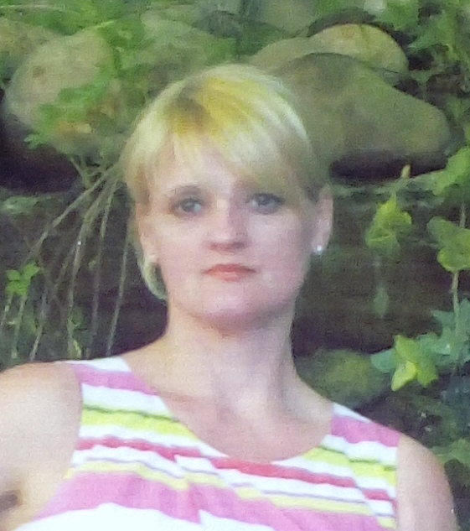

НЯНЯ с 0, ПОМОЩНИЦА ПО ДОМУ
График: 5 дней в неделю, без проживания.
АИСТОВА НАДЕЖДА МИХАЙЛОВНА

Дата рождения: 20.05.1972 года (44 года)
Гражданство: РФ
Прописка: Мос. обл. Рузский район
Проживание: г. Москва

Семейное положение: не замужем, сын – 21 год
ОБРАЗОВАНИЕ: среднее специальное
2017 ЦЕНТР ПОДГОТОВКИ ПЕРСОНАЛА «ВЕК»
КУРСЫ ДЛЯ НЯНЬ И ДОМРАБОТНИЦ
(Имидж домашнего работника. Культура общения и поведения в семье. Экологически чистая уборка. «Белый кот», «Амвэй», «Профглажка. Профуборка. Уход за VIP – гардеробом. Бытовая техника. Воздушно – очистительная система «HYLA», Парогенератор «МЕРЛИН». Пароочиститель. Гладильная система. Современные развивающие системы: Монтессори, Никитин, Зайцев, Глен Доман.)

ОПЫТ РАБОТЫ:
2010 – 2012 Работала в семье НЯНЕЙ. Основная работа С ДЕВОЧКОЙ С 0 ДО 2 ЛЕТ, А ТАК ЖЕ ПОМОЩЬ МАМЕ С ДЕТЬМИ (ДЕВОЧКА С 2 ДО 4 ЛЕТ И МАЛЬЧИК С 10 ДО 12 ЛЕТ). Обязанности: Уход, занятия, соблюдение режима дня, общение, прогулки на детской площадке, чтение сказок, развитие речи, рисование, лепка, физическое развитие. Знакомство с окружающим миром.

2012 – 2016 Работала ДОМРАБОТНИЦЕЙ В СЕМЬЯХ. Проводила генеральные уборки после ремонта квартир и домов. Площадь уборки от 100 до 500 м.кв. Проводила генеральные уборки в загородных домов. Уход за всеми вертикальными и горизонтальными поверхностями (уход за кожей, сантехникой, кухонной техникой, кухонной мебелью, керамогранитом, серебром, пластиком, деревом, паркетом, текстилем, оргтехникой, стеклами, зеркалами и т.д.), уборка комнат, кухни, санузлов.
ДОПОЛНИТЕЛЬНАЯ ИНФОРМАЦИЯ:
- Знакома с современными педагогическими системами: Монтессори, Никитин, Зайцев, Глен Доман.
- Знаю детскую кухню.
- Имею большой опыт по воспитанию детей разного возраста. Владею навыками массажа, ухода и развития детей разного возраста.
- Большое внимание уделяю режиму дня ребенка и прогулкам (активные занятия, наблюдение за окружающим миром).
- Владею экологически чистой уборкой «Бел кот» и «Амвей». ​
​ ♦Владею приемами экологически чистой уборки.
​ ♦Владею приемами ухода за одеждой и обувью.
​ ♦Владею навыками качественной стирки (машинной и ручной) и глаженья одежды.
​ ♦Владею навыками ухода за гардеробом.
​ ♦Прекрасно разбираюсь в различной бытовой технике (посудомоечные машины, стиральные машины, пылесосы, газовые, электрические и стеклокерамические плиты, микроволновые печи, духовые шкафы, пароочистители, парогенераторы и т.д.
​ ♦Владею навыками ухода за ковровыми покрытиями, напольными покрытиями, текстилем, кожей, кафелем, деревом, пластиком, акрилом, натуральным камнем, чисткой мягкой мебели и предметов интерьера, мытья окон.

